Week 1 – answers – Kl8
Zeszyt ćwiczeń str. 179, 180, 181 (Praca, Zakupy i usługi, Kultura - ćw. ze słownictwa)
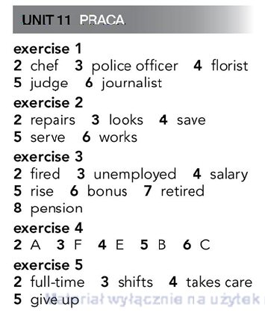
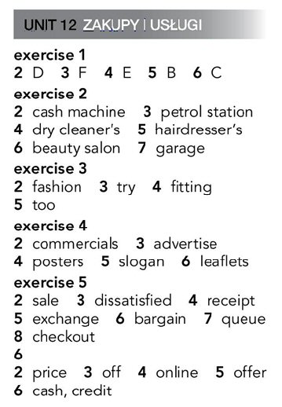
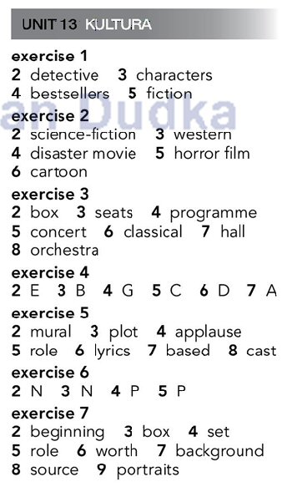
Zeszyt ćwiczeń str. 107 cw. 8, 9; str. 108 ćw. 10 (rozumienie tekstów pisanych)

